Un peu d’Histoire….
C’est en 1741, que Nicolas Andry de Boisregard, professeur en médecine au collège royal de Lyon, invente le mot « orthopédie ». Les racines grecques « ortho » (droit) et « pais, paidos » (enfant) viennent de ce que l'orthopédie avait pour but, au départ, de redresser les jeunes filles tordues (voir le symbole de l'« arbre tors » (tordu) du livre de Nicolas Andry qui sert actuellement de symbole aux orthopédistes); une autre étymologie possible associe les racines grecques "ortho" et "paiden" (je marche)
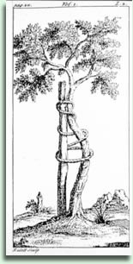
Une date clé dans la chirurgie rachidienne:
Raymond Roy-Camille (1927-1994), chirurgien orthopédiste, publie en 1961 en France les premiers cas d’implantation des vis pédiculaires toujours utilisées aujourd’hui.
Depuis les années 1980, de nombreux matériaux innovants ont été crées en chirurgie vertébrale (nouveaux traitements des scolioses infantiles, ostéosynthèses des fractures, systèmes d’arthrodèses avec vis et cages intersomatiques….) et de nouveaux concepts ont vu le jours (prothèses discales, ligaments intervertébraux, dispositifs percutanées, chirurgie « minimal-invasive », navigation chirurgicale pour aider à l’implantation des matériaux…).
Qui va traiter les problèmes de dos ?

En fait beaucoup de monde ! Le médecin généraliste, le chirurgien orthopédiste, le neurochirurgien, le rhumatologue, le neurologue, le médecin rééducateur, l’ anesthésiste, le radiologue, le kinésithérapeute, l’ ostéopathe, le sophrologue et parfois le psychiatre …..Toutes ces spécialités ont chacune leurs compétences et des spécificités propres.

A notre avis, vu la complexité des diagnostics et des traitements, la thérapeutique des pathologies rachidiennes devrait être idéalement multidisciplinaire.
Les possibilités chirurgicales sont vastes mais la chirurgie n’est qu’un des aspects du traitement.

Spécialistes en Orthopédie, nous pratiquons la chirurgie rachidienne depuis 15 ans. Nous sommes sollicités pour des problèmes cervicaux, dorsaux et lombaires que ce soit en traumatologie ou en dégénératif.
Le patient n’est pas qu’une colonne vertébrale ! D’ autres articulations (hanches, sacro-iliaques, épaules, genoux) peuvent avoir une influence directe sur le rachis. Le chirurgien orthopédiste est donc bien placé pour le traitement des pathologies rachidiennes dans sa globalité.

L’acte chirurgical demande rigueur, expérience et précision mais l’indication opératoire est le préalable à toute chirurgie !
AXIS, clinique du dos multidisciplinaire, où les compétences de plusieurs spécialistes de disciplines différentes sont réunies, est donc l’outil idéal pour décider de la meilleure prise en charge.

Bien entendu, une parfaite connaissance des techniques chirurgicales, une collaboration au quotidien avec nos amis neurochirurgiens, un recyclage permanent, l’utilisation du microscope ou de vidéo assistance, une équipe de salle d’opération spécialisée, un bon suivi post-opératoire médical et paramédical sont également des éléments indispensables à une réussite chirurgicale.

Nous ne doutons pas un seul instant que notre clinique du dos AXIS ne pourra être qu’hautement bénéfique aux patients, de plus en plus nombreux, qui souffrent de ces pathologies.

Arthrodèse L5S1 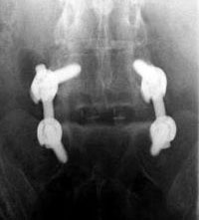
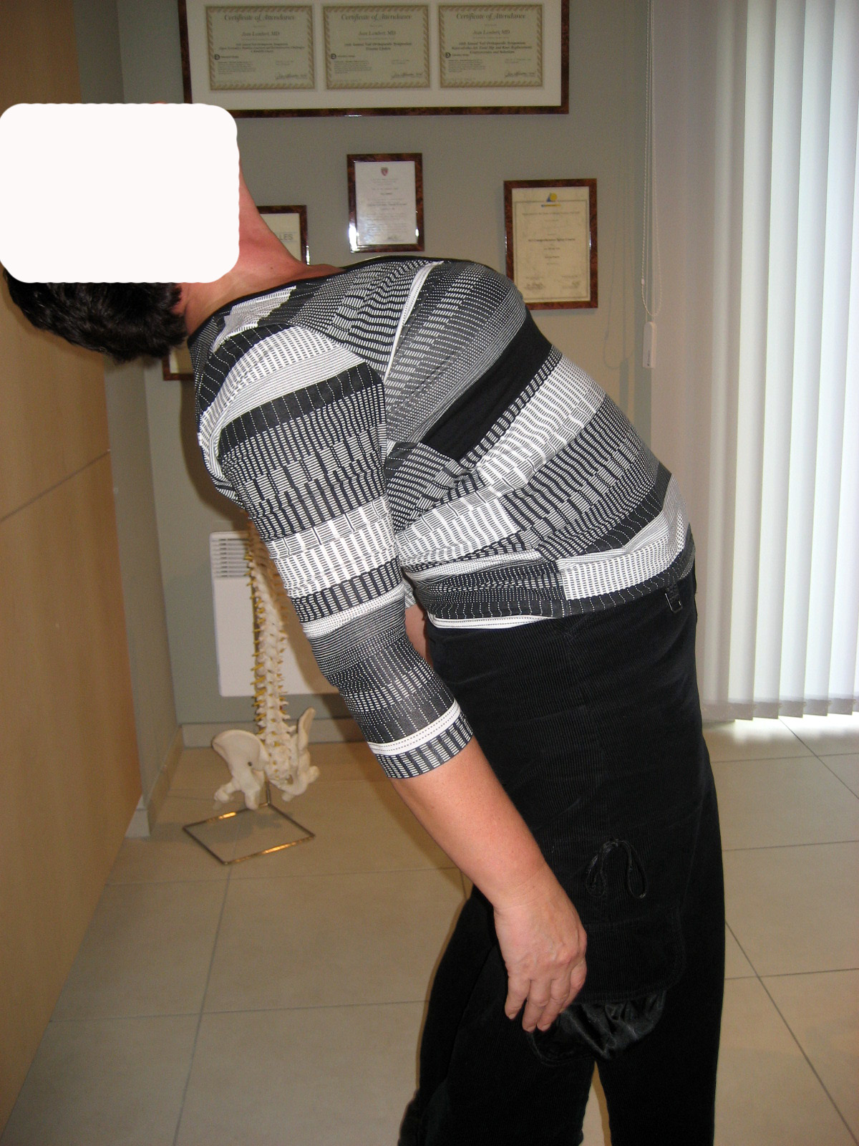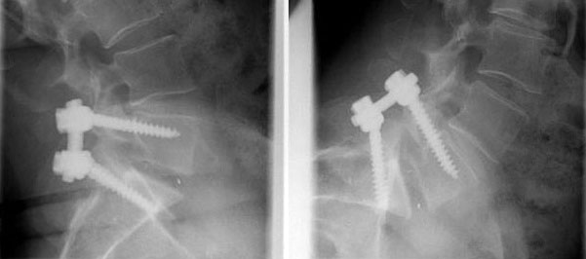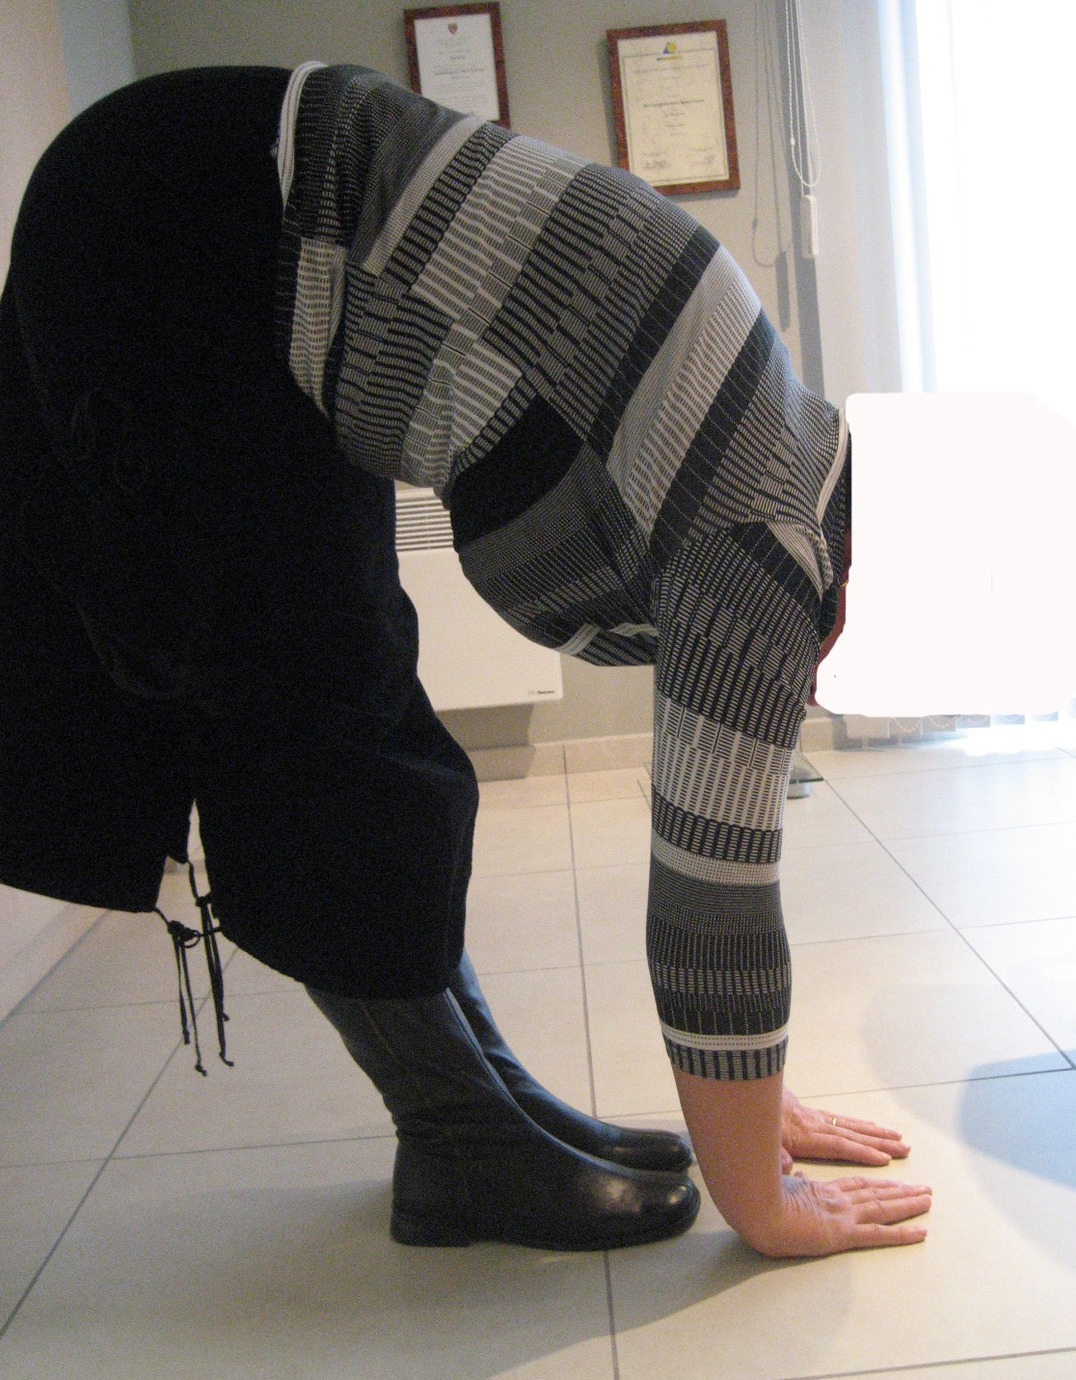

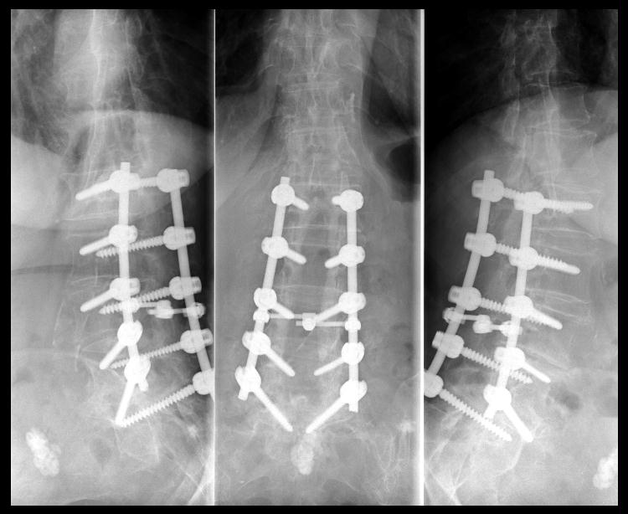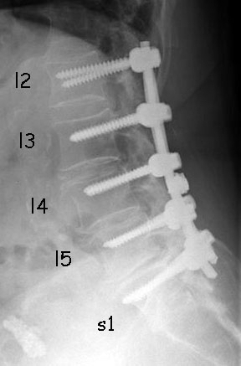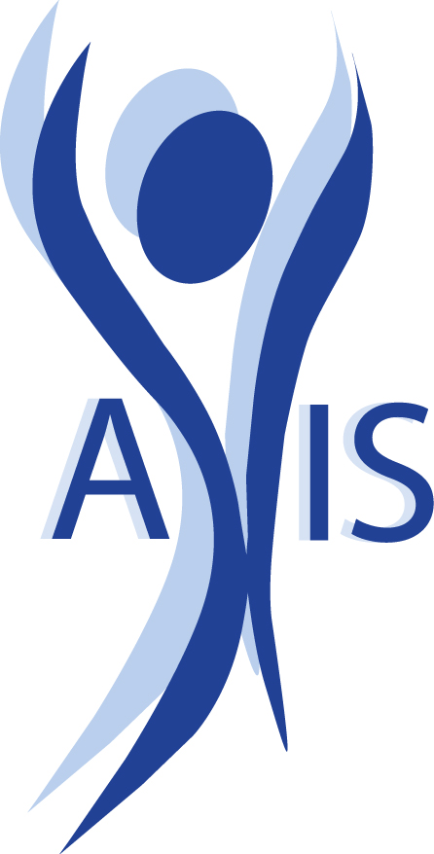
Canal lombaire étroit / scoliose

Dr Jean Lambert Dr Eric Vanden Broecke

